МИНИСТЕРСТВО ОБРАЗОВАНИЯ И НАУКИ РОССИЙСКОЙ ФЕДЕРАЦИИ

ФЕДЕРАЛЬНОЕ ГОСУДАРСТВЕННОЕ АВТОНОМНОЕ
ОБРАЗОВАТЕЛЬНОЕ УЧРЕЖДЕНИЕ ВЫСШЕГО ОБРАЗОВАНИЯ
«ПЕРМСКИЙ НАЦИОНАЛЬНЫЙ ИССЛЕДОВАТЕЛЬСКИЙ ПОЛИТЕХНИЧЕСКИЙ УНИВЕРСИТЕТ»

ЭЛЕКТРОТЕХНИЧЕСКИЙ ФАКУЛЬТЕТ

КАФЕДРА «ИНФОРМАЦИОННЫХ ТЕХНОЛОГИЙ И АВТОМАТИЗИРОВАННЫХ СИСТЕМ»

ОТЧЁТ ПО
ПРАКТИЧЕСКИМ ЗАДАЧАМ
Дисциплина: «Основы алгоритмизации и программирования»

Выполнил:
Студент группы ИВТ-21-2б
Безух Владимир Сергеевич

Проверил:
Доцент кафедры ИТАС
Полякова Ольга Андреевна

Пермь,
Декабрь 2021
Постановка задачи
Вычислить приближенное значение корня функции при помощи дихотомического метода и метода касательных.

Анализ задачи
1. Дихотомический поиск:
а) Найти середину x0 отрезка [a; b].
б) Отбросить половину отрезка, где нет корня. Останется отрезок [a; x0] или [x0; b].
в) Найти середину полученного в шаге «б» отрезка x1.
г) Сравнить расстояние между точками x0 и x1 с заданной точностью эпсилон.
д) Повторять до тех пор, пока не будет найден приближенный корень.

2. Метод Ньютона:
а) Ищем приближенное по формуле a = b – f(b) / f’(b).
б) Сравнить расстояние между полученными приближенными с заданной точностью.
в) Повторять до тех пор, пока не будет найден приближенный корень.

Описание переменных

double a = 2, b = 3; — границы гарантирующего отрезка
const double EPSILON = 0.000001; — точность

Блок-схема

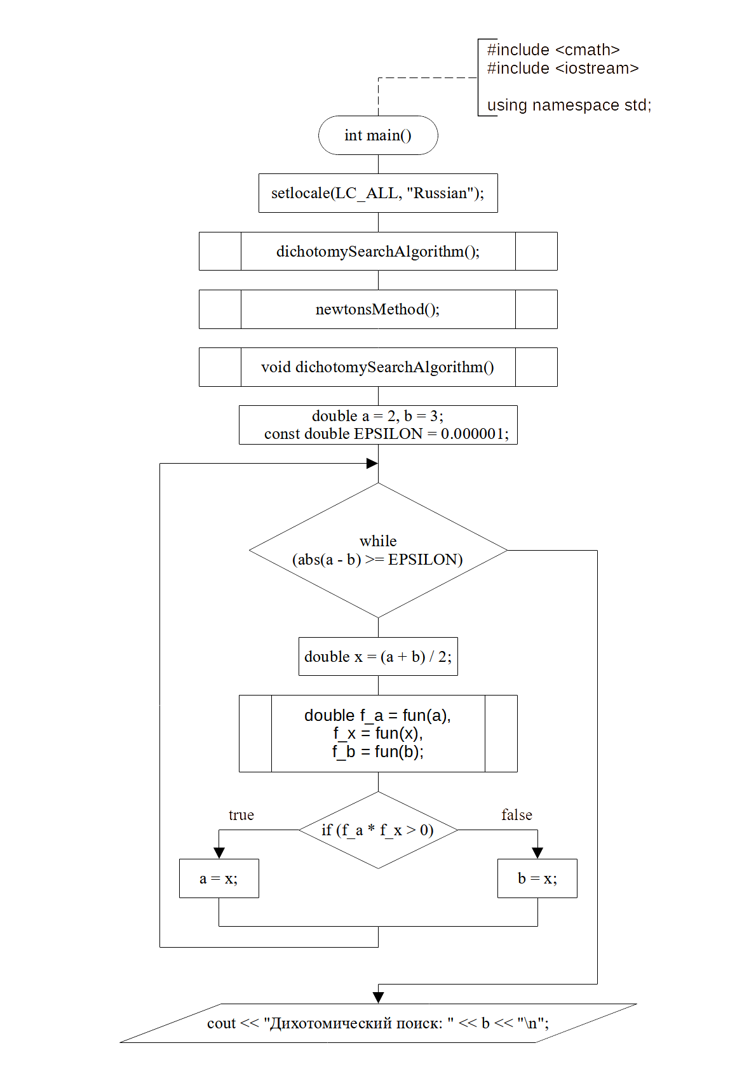

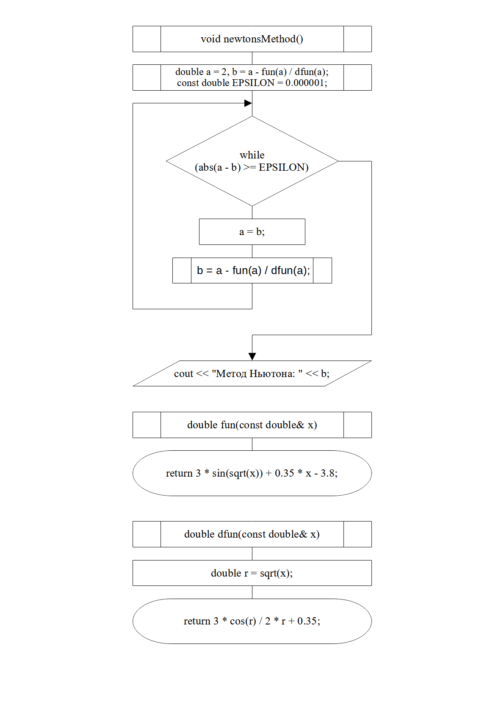

Исходный код

#include <cmath>
#include <iostream>

using namespace std;

double fun(const double& x) { return 3 * sin(sqrt(x)) + 0.35 * x - 3.8; } // 2.29854
double dfun(const double& x) { double r = sqrt(x); return 3 * cos(r) / 2 * r + 0.35; }

void dichotomySearchAlgorithm()
{
double a = 2, b = 3;
const double EPSILON = 0.000001;

while (abs(a - b) >= EPSILON)
{
double x = (a + b) / 2;
double f_a = fun(a), f_x = fun(x), f_b = fun(b);

if (f_a * f_x > 0)
a = x;
else
b = x;
}

cout << "Дихотомический поиск: " << b << "\n";
}

void newtonsMethod()
{
double a = 2, b = a - fun(a) / dfun(a);
const double EPSILON = 0.000001;

while (abs(a - b) >= EPSILON)
{
a = b;
b = a - fun(a) / dfun(a);
}

cout << "Метод Ньютона: " << b;
}

int main()
{
setlocale(LC_ALL, "Russian");

dichotomySearchAlgorithm();
newtonsMethod();
}

Скриншот консольного интерфейса программы

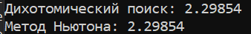

Анализ результатов

Двумя способами найден искомый с заданной точностью корень нелинейного уравнения.

